**12,3-мм Револьвер ОЦ-20 «Гном»**



*Рисунок 1 – ОЦ-20 «Гном» вид слева*

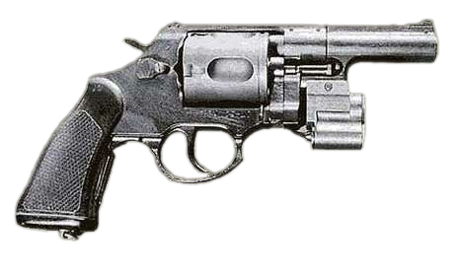

*Рисунок 2 – ОЦ-20 «Гном» вид справа*

ОЦ-20 «Гном» был разработан в начале 1990-ых годов в ЦНИИТочМаш. В 1994 году был принят на вооружение, однако в силовых структурах не особо прижился. Из особенностей хотелось бы выделить то, что при стрельбе на 25 м револьвер способен пробить бронежилет 4-го класса.

|  |  |
| --- | --- |
| ТТХ | |
| Патрон | 12,3×35 |
| Ёмкость магазина | 5 патрон |
| Прицельная дальность | 25 м |
| Начальная скорость пули | 420 м/с |
| Масса с магазином без патронов | 1,1 кг |
| Общая длина | 241 мм |
| Общая высота | 132 мм |
| Общая ширина | 45 мм |
| Длина ствола | 110 мм |
| Особенности устройства | УСМ двойного действия. |